內政部入出國及移民署
99年度晶片防偽居留證採購案
建置計劃書

Version
1.0.10.114
Project ID
N/A

新竹總公司 www.changingtec.com  新竹300科學工業園區園區二路48號2F  TEL:(03)5630688 | FAX:(03)5630618 | Copyright© 2010 by ChangingTec Inc.  本文件著作權屬全景軟體股份有限公司所有，  未經本公司許可不淮引用或翻印。  This work is copyright. Other than as permitted by law, no part of this document may be reproduced, stored in a retrieval system or transmitted in any form or by any process without prior written permission.

版本紀錄
版本日期 | 作者 | 版本 | 版本變更說明
2010/01/14 | 徐俊傑 | 1.0.10.114 | 初版

分發單位
份數 | 單位名稱
1 | 柏通股份有限公司
1 | 東元

目錄
壹、 計畫簡介 1
一、 計畫緣起 1
二、 計畫目標 1
三、 計畫範圍 1
貳、 專案時程 2
一、 專案時程安排及限制 2
二、 專案時程表 2
參、 專案設施及工具 3
一、 硬體設施 3
二、 軟體工具 3
肆、 測試與整合規劃 5
一、 系統與資料庫建置及轉換 5
(一)、 系統及資料庫轉換策略研擬、評估 5
(二)、 研訂系統與資料庫建置及轉換策略分析報告 7
(三)、 研訂系統與資料庫建置及轉換計畫 9
(四)、 研訂系統平行作業計畫 10
二、 系統與資料庫建置及轉換模擬測試 10
三、 程式製作與單元測試 11
四、 整合與測試 11
伍、 風險管理 12
一、 建置期程之風險管理 12
二、 系統整合之風險管理 12

計畫簡介

計畫緣起
內政部入出國及移民署為加強人流管理，有效查察外僑（勞）行蹤不明、非法打工及逾期停留等案件，杜絕偽、變造外僑居留證非法冒用及偷渡等不法情事，辦理晶片防偽外僑居留證換發作業。

計畫目標
提供符合內政部入出國及移民署現有發證系統運作之ICAO晶片卡片，供應內政部入出國及移民署製發外僑及臺灣居留證，並透過系統整合，嚴密控管機制，提昇服務居留外僑（勞）之效率與品質，達成優質服務之目標。

計畫範圍
本案採購項目為ICAO 晶片卡(含防偽印刷)，除可共用之Perso Gateway、CMS(卡片管理系統)、CA(憑證發放系統)，以及TSAM System外；其餘測試所需KMS(金鑰管理系統)、Perso(發證系統)、DPS(資料準備系統)、資料驗證系統以及與KMS及CA界接之RA(憑證管理系統)均一併提供。

專案時程

專案時程安排及限制
項次 | 工作項目 | 專案時程 | 限制
一 | 1.完成測試系統建置,需與內政部入出國及移民署之正式系統的架構完全相符並提供展示  2.交付防偽印刷之設計,需符合內政部入出國及移民署現行防偽,且需經內政部入出國及移民署確認核可 | 99年2月5日(含)前 | 查核若不通過則需於5日曆天內改正
二 | 完成金鑰管理系統建置且需與現行憑證系統(CA)完成整合並提供展示 | 99年2月26日(含)前 | 查核若不通過則需於5日曆天內改正
三 | 完成資料準備系統之建置並提供展示 | 99年3月5日(含)前 | 查核若不通過則需於5日曆天內改正
四 | 1.完成晶片製發卡系統之建置或修改並提供展示  2.完成驗證系統之建置或修改並提供展示 | 99年3月12日(含)前 | 查核若不通過則需於5日曆天內改正
五 | 完成測試卡之製發 | 99年3月19日(含)前 | 查核若不通過則需於5日曆天內改正

專案時程表
項次 | 任務名稱 | 工期 | 開始時間 | 結束時間
1 | 建置測試系統 | 14工作日 | 99/01/19 | 99/02/05
2 | 建置金鑰管理系統 | 29工作日 | 99/01/19 | 99/02/26
3 | 建置資料準備系統 | 34工作日 | 99/01/19 | 99/03/05
4 | 建置晶片製發卡系統  建置驗證系統 | 39工作日 | 99/01/19 | 99/03/12
5 | 製發測試卡 | 44工作日 | 99/01/19 | 99/03/19

專案設施及工具

硬體設施
系統 | 數量 | 說明
換發伺服器 | 1 | - Windows Server 2003  - SQL Server 2005 Enterprise  - 主要在連接既有居留外僑、臺灣居留證及指紋電腦管理系統，整合外僑基本資料、臉部及指紋資料，印製符合ICAO標準之IC防偽外僑居留證，並提供卡片發放之各項功能系統。硬體密鑰儲存裝置（HSM）可透過系統產生製發卡相關基碼，提供安控機制。
換發工作站 | 1 | - Windows XP  - 製卡機及非接觸式讀卡機與應用伺服器透過Gateway進行系統連接，應用程式開發採Web-based架構，以PHP、 Borland C++、 Microsoft Visual Studio .NET語言開發，主要功能為由各服務站自行製卡、驗卡、卡管、庫存查詢及印表。
Eracom P220 HSM | 1 | 硬體加密器
FARGO製卡機 | 1 | 彩色雙面印卡機含雷射護膜列印組
EZWave 104U非接觸式讀卡機 | 1 | 防偽居留證卡片非接觸式讀卡機
EZ220PU接觸式讀卡機 | 1 | 防偽居留證換發系統SAM卡接觸式讀卡機

軟體工具
系統 | 數量 | 說明
資料準備系統(DPS) | 1 | 主要係將前端系統所蒐集到之製卡資料轉換成ICAO規格的製卡資料，並產製符合ICAO檔的安控功能資料。所產生的資料係符合ICAO Doc. 9303之規範，並且符合ICAO LDS 1.7之規格。其中轉換的資料包含有MRZ資料、影像(照片)資料與指紋資料；並且於Data Group 13之內放入要求之基本資料，並且產生出BAC、PA、計算時鐘安全碼與AA相關資料或金鑰。
憑證發放系統(CA) | 1 | 晶片防偽居留證憑證管理系統為專為外僑證使用之獨立運作憑證系統，採用Client-Server架構。CA為離線運作模式。內政部入出國及移民署安裝一套，負責CA認證、RA憑證申請、更新、查詢、匯出及憑證廢止清單（CRL）之管理。
憑證管理系統(RA) | 1 | 負責與CA的通訊，並提供介面供KMS進行憑證之申請、註銷等工作。
金鑰管理系統(KMS) | 1 | 建立發行者金鑰和金鑰內容，以及產生和匯入金鑰。具有管理金鑰與安全性政策的功能。使用之硬體加密器為Eracom P220，可利用該系統所提供之C/C++之程式庫作加解密之運算。
安控卡產製系統(SAM) | 1 | 負責安控(AP)卡及TSAM卡發卡管理、基本資料管理、庫存管理、卡片管理、系統管理。
卡片管理系統(CMS) | 1 | 負責卡片資料管理、卡片出庫、入庫管理、庫存紀錄查詢等。
製卡驗證系統(Perso Gateway) | 1 | 包含卡片TAC驗證、批次製卡、單張製卡、卡片註銷、歷史資料查詢、報表查詢列印等模組。
發證系統(Perso) | 1 | 將經過製卡驗證之製卡資料製成IC卡，並作成製卡紀錄，提供報表查詢列印。
資料驗證系統 | 1 | 包含硬體操作設定、使用者登入查核、憑證註銷清單處理、卡片資料讀取及卡片驗證。

測試與整合規劃

系統與資料庫建置及轉換

系統及資料庫轉換策略研擬、評估

資料庫轉換

系統轉換

憑證管理系統(RA)
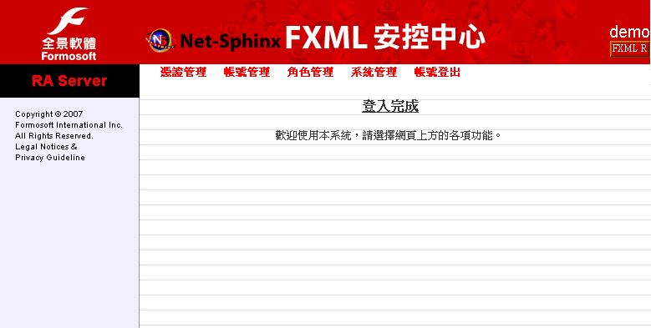
圖1、RA系統
RA主要在協助KMS系統進行憑證的申請及註銷等工作，因此在轉換的過程中，將需要針對下列需求進行妥善的分析及規劃：
- 與現有CA系統進行界接。
- 提供KMS進行憑證申請及註銷之介面。

金鑰管理系統(KMS)
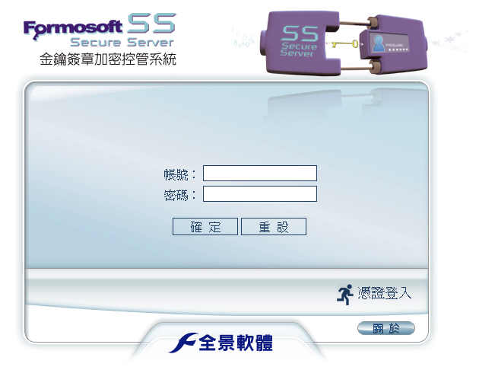
圖1、KMS系統
KMS主要在協助管理Eracom P220 HSM之金鑰及憑證，因此在轉換的過程中，將需要針對下列需求進行妥善的分析及規劃：
- 整合RA之憑證申請及註銷介面。
- 連接現有之Eracom P220 HSM以提供金鑰及憑證的管理功能。

資料驗證系統
資料驗證系統主要透過EZWave 104U非接觸式讀卡機與ICAO卡片進行溝通，藉此讀取並驗證卡片內的資料正確性，因此在轉換的過程中，將需要針對下列需求進行妥善的分析及規劃：
- 連接現有之EZWave 104U非接觸式讀卡機以提供ICAO卡片的溝通管道。
- 收送與ICAO卡片溝通之指令，藉此讀取卡片內之資料，並提供溝通過程所需的驗證及加解密模組。

資料準備產製系統
資料準備產製系統主要係將前端系統所蒐集到之製卡資料轉換成ICAO規格的製卡資料，並產製符合ICAO檔的安控功能資料。所產生的資料係符合ICAO Doc. 9303之規範，並且符合ICAO LDS 1.7之規格。其中轉換的資料包含有MRZ資料、影像(照片)資料與指紋資料；並且於Data Group 13之內放入本專案要求之基本資料，並且產生出BAC、PA、計算時鐘安全碼與AA相關資料或金鑰。

安控卡產製系統（SAM）：
負責安控(AP)卡及TSAM卡發卡管理、基本資料管理、庫存管理、卡片管理、系統管理。
- SAM卡發卡管理
產製發卡安控卡與驗證安控卡。選擇卡片應用程式及相關參數後，可直接製作出安控卡。
- 基本資料管理
可查看SAM ID、應用程式代號、程式起訖日、SAM狀態、卡片金鑰狀態。
- 庫存管理
提供查詢、增加卡片庫存數量、新增庫存卡別、增加損毀數量之功能。包含卡片類別代號、已製卡庫存張數、已啟用庫存張數及卡片損毀張數。
- 卡片管理
安控卡依使用功能上區分為發卡安控卡與驗證安控卡二種卡片應用程式。發卡安控卡為卡片發行站使用，驗證安控卡為卡片查詢站使用。
- 系統管理
查詢本發卡單位所發行之卡片應用程式代碼及名稱，及該應用程式之多重應用類別之增修功能。應用類別可依每批卡片應用程式在製卡時所需設定之相關參數而作不同設定。管理所發行之卡片應用程式代碼及名稱。包含〔查詢〕、〔修改〕及〔新增〕之功能。

卡片管理系統（CMS）：
負責卡片資料管理、卡片出庫、入庫管理、庫存紀錄查詢等：
- 卡片資料管理
查詢卡片狀態，瞭解目前本卡片的現有狀態、查詢卡片維護歷史資料，可管理目前卡片狀態的變動及異動時間與異動者，及可利用卡片屆期換卡統計表瞭解未來時段需換卡數量以供使用者分析管理。
- 卡片庫存管理
管理總部及服務站卡片庫存情形、包括製卡卡片出入庫管理、現有庫存查詢、庫存異動資料查詢、服務站及安全庫存量管理及巳製卡和未製卡、製卡損害率..等相關報表以供使用者分析管理。
- 連線處理模組
前端連接現有外僑管理系統介接介面的註銷資料，可即時連動卡片系統狀態以供ICAO Reader 檢核卡片現有狀態是否正常。
後端連接製卡驗證模組(Perso Gateway)介面，可接收製卡成功、製卡毀損等交易，即時連動新增及修改卡片檔以供記錄查詢卡片狀態及庫存管理使用。

製卡驗證系統（Perso Gateway）：
ICAO發卡系統軟體透過製卡驗證模組向資料準備系統取得加密外僑卡製卡檔，在製發卡系統裡解密驗證後方能產製外僑片。並且依照ICAO之LDS資料結構將晶片資料寫入卡片後，將卡片之顯性資料(持卡人個人顯性資料與個人相片)列印，最後將護膜列印在外僑卡卡片上。並且產生外僑卡卡片回饋檔，回覆卡片管理系統，以利卡片管理。

製卡系統（Perso Switch）：
將經過製卡驗證之製卡資料製成IC卡，並作成製卡紀錄，提供報表查詢列印。

研訂系統與資料庫建置及轉換策略分析報告

資料庫轉換

系統轉換

憑證管理系統(RA)
- 與現有CA系統進行界接
此套RA系統有能力與臺灣網路認證(TWCA)、台網國際(TaiOne)等CA服務進行界接，後續的建置過程中，將針對內政部入出國及移民署所提供的CA服務進行調整，以完成現有CA系統的界接。
- 提供KMS進行憑證申請及註銷之介面
配合此套RA系統所提供的Web管理介面，KMS系統可將P10之憑證請求檔進行上傳，並取得CA發放之憑證，完成憑證申請動作。至於註銷的動作，同樣可透過RA系統的Web管理介面，對CA發出撤銷要求，進而完成憑證撤銷的工作。
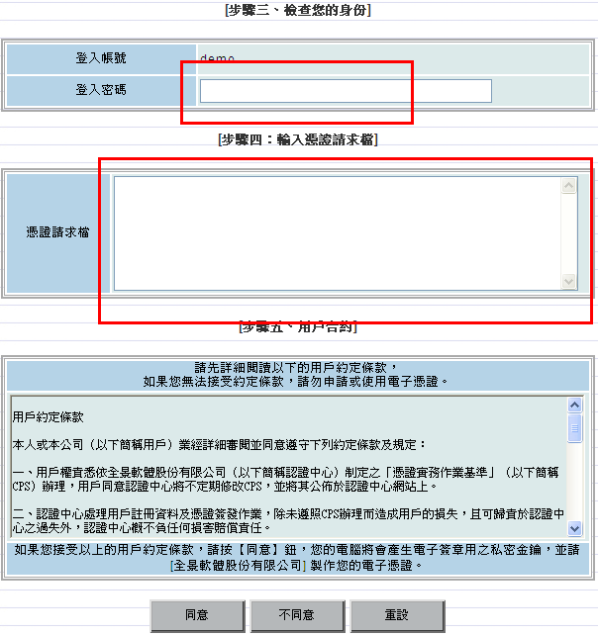
圖一、憑證申請畫面
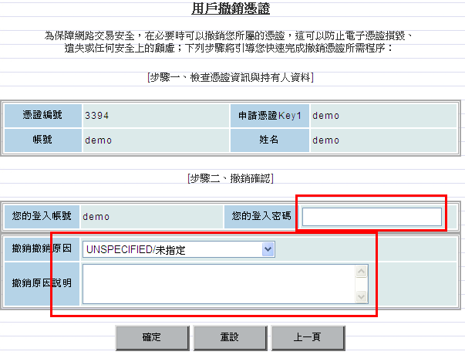
圖一、憑證註銷畫面

金鑰管理系統(KMS)
- 整合RA之憑證申請及註銷介面
針對KMS系統所產生的非對稱式金鑰，KMS系統可透過Web管理網頁產生相對應的憑證請求檔(P10)，後續再透過RA管理網頁進行上傳，進行憑證之申請。至於憑證之註銷，則可依據憑證的編號，透過RA管理網頁進行註銷的動作。
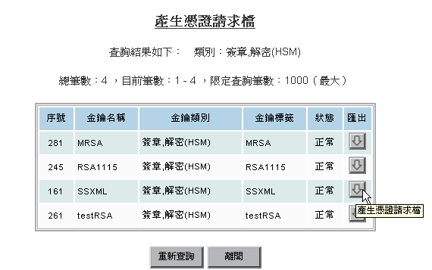
圖一、產生憑證請求檔
- 連接現有之Eracom P220 HSM以提供金鑰及憑證的管理功能
此套KMS系統可透過PKCS11介面與Eracom, nCipher, Luna等知名HSM進行界接，後續的建置過程中，將直接透過PKCS11驅動程式的安裝及設定，進而提供金鑰及憑證的管理功能。

資料驗證系統
- 連接現有之EZWave 104U非接觸式讀卡機以提供ICAO卡片的溝通管道
配合EZWave 104U所提供的連接方式，如WinSCard.dll，資料驗證系統將可透過微軟標準的介面與讀卡機建立溝通管道。
- 收送與ICAO卡片溝通之指令，藉此讀取卡片內之資料，並提供溝通過程所需的驗證及加解密模組
配合ICAO卡片所提供的溝通指令，驗證系統將依照ICAO所訂定的PA, AA, BAC, AA等認證及存取方式，從ICAO卡片讀取所需的資料，並於過程中確認卡片資料的完整性及來源性，以及確認晶片非偽造等事實。

資料準備產製系統
- 資料準備產製系統主要係將前端系統所蒐集到之製卡資料轉換成ICAO規格的製卡資料，並產製符合ICAO檔的安控功能資料。
- 所產生的資料係符合ICAO Doc. 9303之規範，並且符合ICAO LDS 1.7之規格。
- 轉換的資料包含有MRZ資料、影像(照片)資料與指紋資料；並且於Data Group 13之內放入本專案要求之基本資料，並且產生出BAC、PA、計算時鐘安全碼與AA相關資料或金鑰。

安控卡產製系統（SAM）：
- SAM卡發卡管理
產製發卡安控卡與驗證安控卡。選擇卡片應用程式及相關參數後，可直接製作出安控卡。
- 基本資料管理
可查看SAM ID、應用程式代號、程式起訖日、SAM狀態、卡片金鑰狀態。
- 庫存管理
提供查詢、增加卡片庫存數量、新增庫存卡別、增加損毀數量之功能。包含卡片類別代號、已製卡庫存張數、已啟用庫存張數及卡片損毀張數。
- 卡片管理
安控卡依使用功能上區分為發卡安控卡與驗證安控卡二種卡片應用程式。發卡安控卡為卡片發行站使用，驗證安控卡為卡片查詢站使用。
- 系統管理
查詢本發卡單位所發行之卡片應用程式代碼及名稱，及該應用程式之多重應用類別之增修功能。應用類別可依每批卡片應用程式在製卡時所需設定之相關參數而作不同設定。管理所發行之卡片應用程式代碼及名稱。包含〔查詢〕、〔修改〕及〔新增〕之功能。

卡片管理系統（CMS）：
- 卡片資料管理
查詢卡片狀態，瞭解目前本卡片的現有狀態、查詢卡片維護歷史資料，可管理目前卡片狀態的變動及異動時間與異動者，及可利用卡片屆期換卡統計表瞭解未來時段需換卡數量以供使用者分析管理。
- 卡片庫存管理
管理總部及服務站卡片庫存情形、包括製卡卡片出入庫管理、現有庫存查詢、庫存異動資料查詢、服務站及安全庫存量管理及巳製卡和未製卡、製卡損害率..等相關報表以供使用者分析管理。
- 連線處理模組
前端連接現有外僑管理系統介接介面的註銷資料，可即時連動卡片系統狀態以供ICAO Reader 檢核卡片現有狀態是否正常。
後端連接製卡驗證模組(Perso Gateway)介面，可接收製卡成功、製卡毀損等交易，即時連動新增及修改卡片檔以供記錄查詢卡片狀態及庫存管理使用。

製卡驗證系統（Perso Gateway）：
- ICAO發卡系統軟體透過製卡驗證模組向資料準備系統取得加密外僑卡製卡檔，在製發卡系統裡解密驗證後方能產製外僑片。
- 並且依照ICAO之LDS資料結構將晶片資料寫入卡片後，將卡片之顯性資料(持卡人個人顯性資料與個人相片)列印，最後將護膜列印在外僑卡卡片上。並且產生外僑卡卡片回饋檔，回覆卡片管理系統，以利卡片管理。

製卡系統（Perso Switch）：
- 將經過製卡驗證之製卡資料製成IC卡，並作成製卡紀錄，提供報表查詢列印。

研訂系統與資料庫建置及轉換計畫

憑證管理系統(RA)
有關RA系統所需要的軟體環境說明如下：
- OS: Windows Server 2003 or above
- JDK: 1.5 or above
- Tomcat: 5.0 or above

金鑰管理系統(KMS)
有關KMS系統所需要的軟體環境說明如下：
- OS: Windows Server 2003 or above
- JDK: 1.5 or above
- Tomcat: 5.0 or above

資料驗證系統
- OS: Windows 2000, XP, 2003 or above
- Brower: IE 6.0 or above

資料準備產製系統
- OS: Windows 2000, XP, 2003 or above
- Microsoft .NET Framework 3.5 SP1

安控卡產製系統（SAM）：
- OS: Windows 2000, XP, 2003 or above
- Microsoft .NET Framework 3.5 SP1

卡片管理系統（CMS）：
- OS: Windows 2000, XP, 2003 or above
- Microsoft .NET Framework 3.5 SP1

製卡驗證系統（Perso Gateway）：
- OS: Windows 2000, XP, 2003 or above
- Microsoft .NET Framework 3.5 SP1

製卡系統（Perso Switch）：
- OS: Windows 2000, XP, 2003 or above
- Microsoft .NET Framework 3.5 SP1

研訂系統平行作業計畫
略

系統與資料庫建置及轉換模擬測試
為達到系統與資料庫建置及轉換之目的，將建立所需的「測試環境」以完成下列測試個案：
測試個案編號 | 測試個案名稱 | 功能說明
TC-01 | KMS之對稱式金鑰產製 | 於KMS系統中進行對稱式金鑰之產製，並將金鑰儲存於HSM當中。
TC-02 | KMS之非對稱式金鑰產製 | 於KMS系統中進行非對稱式金鑰之產製，並將金鑰儲存於HSM當中。
TC-03 | KMS之憑證請求檔產製 | 於KMS系統中進行憑證請求檔之產製。
TC-04 | RA之憑證申請 | 於RA系統中進行憑證申請，並從CA取得發放的憑證。
TC-05 | RA之憑證註銷 | 於RA系統中進行憑證註銷，並由CA更新此憑證狀態。
TC-06 | 驗證系統之DG1讀取 | 於驗證系統中進行DG1資料之讀取。
TC-07 | 驗證系統之DG2讀取 | 於驗證系統中進行DG2資料之讀取。
TC-08 | 驗證系統之BAC讀取 | 於驗證系統中進行BAC資料之讀取。
TC-09 | 驗證系統之AA讀取 | 於驗證系統中進行AA資料之讀取。

程式製作與單元測試
略

整合與測試
項次 | 測試項目
1 | 可正常寫入本案採購之晶片卡
2 | 可正常列印資料於本案採購之晶片卡正反卡面
3 | 可正常護貝護膜於本案採購之晶片卡正面上
4 | 外僑防偽居留證ICAO讀寫系統驗證是否正常讀取已寫入晶片卡內資料。
5 | 晶片卡完成正常護貝護膜後，卡面上不可有汽泡、摺痕及剝離現象。
6 | 卡體防偽規格中防偽印刷至少3項（含）以上技術之防偽措施。
7 | 晶片EEPROM經發證系統寫入資料之後，是否在驗證系統中，可於14秒內正常完成讀取。

風險管理

建置期程之風險管理
略

系統整合之風險管理
略

